大致介绍下客户端修改的常用文件，这里推荐下，txt文件用wps表格打开，其他格式的一律用NotePad++（百度下载）打开，在客户端Data目录下：
- Config，各种txt文件。其中修改常用的有：
CharModelEx.txt模型索引文件，里面的编号对应怪物文件MonsterAttrExTable.txt的AS列（外观ID），各种obj对应Model里面的all.obj文件
CharTitle.txt 称号文件，服务端也有，可以不同步，只修改客户端这个。第3列的#号后面的数字代表称号ID，对应在Interface/Schema/wowanimate.xml里面的FaceMotionID。
CommonItem.txt 这个就不说了，物品代码，与服务端同步
EquipBase.txt装备代码，同上
ImpactSEData_V1.txt buff显示，编号对应服务端tlbb\Server\Config\StandardImpact.txt的F列
InterfaceEx.txt 这个重要，Interface的文件要启用就要在这里注册。按照他的格式就行，注意E列，为窗口优先级，0为最高，3为最低。
ItemVisualChar.txt，时装发型武魂附体外观的索引文件，要添加时装必须先在这里加上，里面的编号，对应EquipBase.txt的G列。
ItemVisualLocator.txt，武器模型索引，obj一样的，对应Model目录下all.obj文件
MonsterAttrExTable.txt，怪物文件，与服务端同步
PetAttrTable.txt，珍兽代码文件，与服务端同步
SceneDefineEx.txt，地图文件，这里着重讲一下，加地图客户端的第一步就是改这个文件。编号对应服务端tlbb\Server\Config\SceneInfo.ini里面的clientres，这个不能错。CD列为地图尺寸，E到G列为地图参数文件，对应在Scene里，I列为音乐代码，对应SoundInfo.txt的编号，P到T列为大地图标志。
SkillData_V1.txt，SkillTemplate_V1.txt这2个不说了，技能文件，同步服务端
SoundInfo.txt，音乐及音效索引，里面显示了路径，在Sound目录下
StrDictionary.txt，字典，各种字符对应的解释。
- Effect，粒子特效文件。
all.effect特效的索引，all.particle具体的粒子系统，all.skill技能特效。加一些宠物坐骑技能特效还有地图上的特效要用到这些。
- Interface，这个最重要，各种窗口UI布局图片注册定义等等。常用的有：
Agname_Kong快捷传送UI，如果你的端有。
Common 该目录下为各种imageset.xml是图片的定义，比如
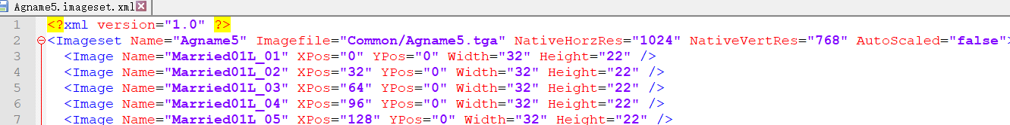
Imagefile="Common/Agname5.tga"，说明图片Agname5.tga在Material下Common目录内。下面的内容就是在图片上左上角的点的XY坐标，WH就是宽度与高度
Huodongricheng，打开游戏在登录界面之前的活动日程布局与设定
Icons 该目录下的imageset.xml是图标的定义，比如装备技能各种头像等等的图标。
Logon这个是输入账号的界面，比较重要
MainMenuBar，主技能栏，在游戏中间最下方，F1到F10，加入门派自动填充前3个技能框也是在这里设置
MiniMap 游戏小地图设置，像七日礼这种在小地图旁边的也在这个文件下
OtherInfo 人物界面中的其他界面，显示关系杀怪双倍排行榜之类的
Packet 背包界面
Packet_Temporary 天机锦囊
Pet珍兽界面
PlayerFrame 左上角人物头像血量等等，包括扩展的，比如御龙贴珍兽征友等等
PlayerImpactFrame 小地图旁边buff显示的位置，
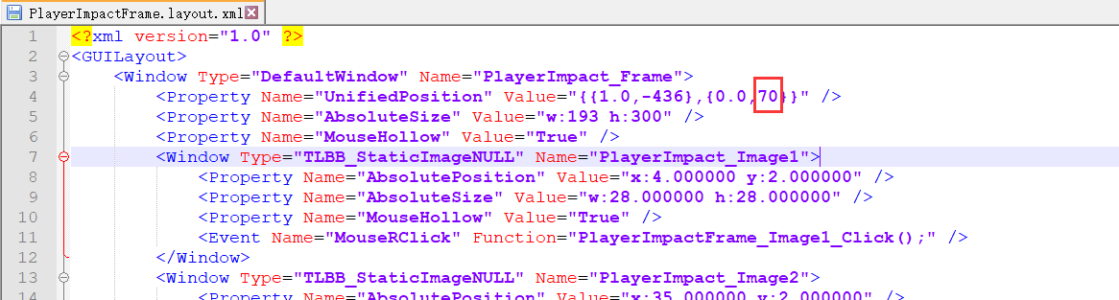
这里70改20，buff显示就置顶了
PlayerQuicklyEnter 周活跃扫荡这些图标占用的位置，是一个长方形，从小地图往左走。
Ride 人物界面的坐骑界面
Schema 这个最重要，所有图片以及窗口组件要在该目录下WoWLookSkin.scheme.xml文件注册了才生效，looknfeel.xml文件就是各种组件。wowanimate.xml就是各种动态图片设定
SelfData 人物界面的资料界面
SelfEquip 人物界面，比较重要
SuperToolTip 这个也比较重要，各种装备技能显示效果之类的，比如鼠标指向技能显示武道的效果，等等
Talent 人物界面的武道界面
Wuhun 人物界面的武魂界面
Xiulian 人物界面的修炼界面
YuanbaoExchange 兑换元宝界面
YuanbaoShop 元宝商城界面
- Material
所有图片，有jpg，tga，png，dds等等。最重要的是all.material文件，注意：由于Material过大，超过2G会导致打开游戏白屏无法运行，所以就拆分Material2，Material3，等等，图片放哪个，其实是一样
- Model
所有模型。包括网格mesh，以及骨骼skeleton。注意和Material一样，大了就要拆分
其中all.obj文件为模型的定义文件。
- Scene
地图参数文件，添加地图就是在这里添加，最主要的是后缀scene的文件。
- Sound
音乐音效文件
- Brushes
场景的一些纹理材质图片，比如洛阳的地毯，金陵的地砖等等。

By：悲剧山伯爵

